*Сниффинг – новая угроза подростковой токсикомании*

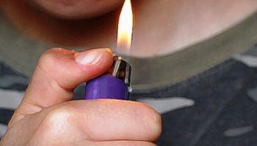 Почти всегда увлечение  **сниффингом** – групповое. Самый уязвимый возраст для развития зависимости – 10–12 и 16–17 лет. Детей легче реабилитировать. Как правило, у них нет глубинных мотивов – они нюхают клей или газ из любопытства, за компанию. В этом случае реабилитация почти всегда проходит успешно. С подростками гораздо сложнее: обычно зависимость – это только ширма, за которой скрываются серьезные проблемы. Газ легкодоступен для ребенка — его можно купить практически в любом магазине.



**Летальность и разрушительные необратимые последствия сниффинга**

Наибольшая опасность подобных летучих наркотических веществ заключается в том, что они, минуя желудочно-кишечный тракт и печень, где могли бы частично нейтрализоваться, сразу попадают через легкие в кровь и с её током поступают в головной мозг.

Серьезная опасность – и в том, что **определенной летальной дозы не существует**.

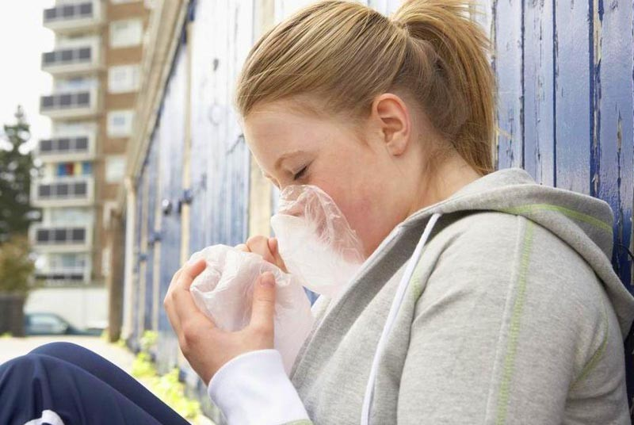

**Даже однократное** вдыхание токсичного газа может привести **к смерти от удушья**, паралича дыхательного центра в мозге, токсического отека головного мозга, закупорки дыхательных путей рвотными массами, отека легких в ответ на проникновение паров газов для зажигалок в бронхи и альвеолы.

Выброс в кровь стрессовых гормонов вызывает частое сердцебиение, нарушение проведения нервных импульсов, управляющих работой сердца, и смерть от его внезапной остановки.

При вдыхании подростками газа появляется неконтролируемый поток мыслей и действий, наблюдается высокая внушаемость. При продолжении вдыхания газа наступает следующий этап: изменяется восприятие мира, возникает дезориентация, спутанность сознания, появляются слуховые и иные галлюцинации.

Бутан и подобные ему газы не всасываются в кровь, не вступают в химические реакции в организме человека, но вытесняет кислород из вдыхаемого воздуха. Наблюдается **эффект "удавки"**. Мозг перестает получать кислород – таким образом вдыхание токсических веществ приводит к гипоксии головного мозга. Если человек останется жив, то после кислородного голодания мозга у него могут появится патологии внутричерепного кровообращения, усугубляющиеся при повторном употреблении.

При длительном и регулярном употреблении токсических веществ страдают память, мышление, возникают частые головные боли, появляются расстройства психики.

Если воздействие газа доходит до продолговатого мозга, это может вызвать остановку дыхания и смерть.

Данная токсикомания относится к болезням патологической зависимости, вызывающим хроническое заболевание мозга и оказывающим влияние на поведенческие особенности личности (агрессия, повышенная возбудимость, склонность к риску...).

**Признаки сниффера - как опознать, что ребенок нюхает газ**

Опознать по внешним признакам, что ребёнок нюхает газ (не в момент опьянения, а позже) очень сложно, так как после употребления смеси газов, не остается запаха, и их действие проходит быстро.

Однако, выявить детей, увлекающихся **"газовой токсикоманией"**, при достаточной вашей внимательности, всё-таки можно. Основные признаки:

• верхняя часть тела, голова обычно горячие на ощупь (прилив крови), лицо отёчное;

• раздражение слизистых верхних дыхательных путей (нос – красный);

• вокруг губ, особенно в уголках рта, отмечается кайма раздражения кожи;

• охриплость голоса;

• слабость, тошнота и рвота;

• грубые расстройства поведения: агрессия, обман и тому подобное.

**С одной стороны**, являясь разновидностью токсикомании, сниффинг наказуем.

Потребление одурманивающих веществ в общественном месте – в соответствии с **частью 2ой статьи 20.20 Кодекса Российской Федерации об Административных Правонарушениях** влечет наложение административного штрафа в размере от четырех тысяч до пяти тысяч рублей или административный арест на срок до пятнадцати суток.

Субъектами данного правонарушения могут быть граждане, достигшие 16-летнего возраста.

Для несовершеннолетних же тосикоманов – нет ограничений по месту. Потребление ими одурманивающих веществ (правонарушения, предусмотренного **статьей 20.22 КоАП РФ**) **где бы то ни было** влечет наложение административного штрафа на родителей или иных законных представителей несовершеннолетних в размере от одной тысячи пятисот до двух тысяч рублей.

**Вовлечение несовершеннолетнего в употребление запрещенных веществ** так-же преследуется по закону В соответствии с **частью 1 статьи 6.10 КоАП РФ**, вовлечение несовершеннолетнего в употребление одурманивающих веществ, влечет наложение административного штрафа в размере от одной тысячи пятисот до трех тысяч рублей.

**Часть 2 данной статьи КоАП РФ** предусматривает более серьезное наказание – привлечение к административной ответственности в виде штрафа в размере от четырех тысяч до пяти тысяч рублей при совершении вышеуказанных наказуемых действий специальными субъектами административной ответственности – **родителями или иными законными представителями несовершеннолетних, а также лицами, на которых возложены обязанности по обучению и воспитанию несовершеннолетних**.

**За вовлечение несовершеннолетнего в систематическое употребление (3 и более раз) одурманивающих веществ** для лиц старше 18и лет предусмотрена уголовная ответственность. В соответствии с **частью 1 статьи 151 Уголовного Кодекса Российской Федерации** – подобное действие наказывается обязательными работами на срок до четырехсот восьмидесяти часов, либо исправительными работами на срок от одного года до двух лет, либо арестом на срок от трех до шести месяцев, либо лишением свободы на срок до четырех лет.

**Части 2 и 3 данной статьи УК** предусматривают более строгую ответственность в случае, **если субъектом преступления выступает родитель, педагогический работник либо иное лицо, на которое законом возложены обязанности по воспитанию несовершеннолетнего**, а также в случае, если преступное деяние совершено с применением насилия или угрозой его применения.

Источник http://rdf74.ru/news/2019-10-03-sniffing-novaya-ugroza-podrostkovoj-toksikomanii-analiz-problemy-i-sposob-preodoleniya/